**Художественно-эстетическое развитие (рисование)**

**Тема: «Красивый поезд»**

**Уважаемые родители, рекомендую перед тем, как сесть рисовать ребенку, покажите ему мультфильм: «Паровозик из Ромашково»**

**Цель:** формирование умения изображать предмет, состоящий из нескольких частей прямоугольной и круглой формы

**Задачи:**

- продолжать формировать умение изображать предмет, состоящий из нескольких частей прямоугольной и круглой формы;

- поощрять умение выбирать краску по своему вкусу;

- упражнять в рисовании и закрашивании гуашью;

- учить самостоятельности.

**Ход занятия:**

Ребята, вы посмотрели мультфильм «Паровозик из Ромашково»?

Он вам понравился? (да…)

Давайте тоже мы с вами поедем на поезде.

Я буду паровоз, вы вагончики. Поехали?

Паровоз, паровоз, новенький блестящий

Он вагоны повез будто настоящий.

- Паровоз, Паровоз,  
Что в подарок нам привёз?  
- Я привёз цветные книжки.  
Пусть читают ребятишки!  
Я привёз карандаши,  
Пусть рисуют малыши!

Ребята, а что можно перевозить в вагонах?

Правильно! (Цветные книжки, карандаши)

А как вы думаете, что можно еще перевозить в вагонах?

Правильно! (кубики, песок, машинки).

Молодцы!

Ребята, наши игрушки тоже хотят поехать на красивом поезде?

Как мы можем им помочь?

Правильно! Нарисовать для них паровозик!

Посмотрите какой паровозик получился у меня!

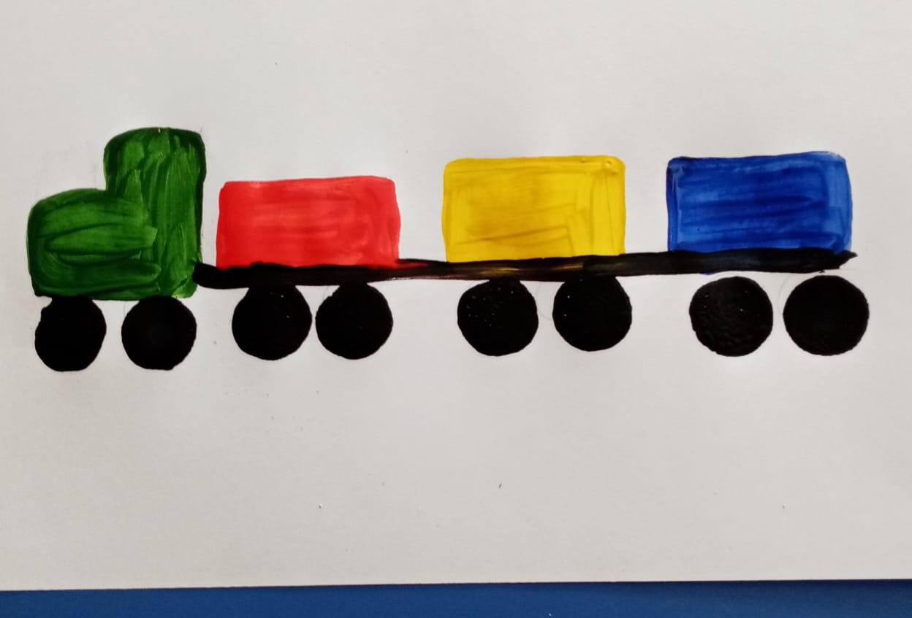

**Рекомендации:**

**Уважаемые родители, детям необходима ваша помощь. Нарисуйте детям прямую линию, чтобы вагончики были на одном уровне.**

**Для работы потребуются следующие материалы:**

**- белый лист бумаги формата А4 (расположить лист в альбомном формате);**

**- гуашь;**

**-кисть;**

**- непроливайка (или другая удобная емкость);**

**- салфетка.**

Начнем рисовать:

**Родители проводят прямую линию так, чтобы под линией осталось место для колес.**

(перед тем, как взять другую краску, необходимо прополоскать кисть и просушить ее салфеткой).

Сначала рисуем контур паровоза и закрашиваем его, далее ребенок рисует вагончики прямоугольной формы разными цветами, сначала контур вагончика, а потом закрашивают его целиком, стараясь не заходить за контур. Дополнительно можно нарисовать окна в вагончиках.

Ребята немножечко устали, давайте немного подвигаемся!

***«Поезд»*.**

Мы в вагончиках сидим

(ноги слегка согнуты в коленях,

руки сложены перед грудью)

Мы сидим, мы сидим,

И в окошечки глядим,

*(повороты головы вправо, влево)*

Весело глядим.

Едет, едет паровоз -

(притопывают, делая круговые движения

согнутыми в локтях руками, пальцы сжаты в кулак)

Чух – чух – чух, чух – чух – чух!

Ребятишек он повёз,

Чух – чух – чух, чух – чух – чух!

А колёсики стучат - так – так – так, так – так – так!

*(хлопают ладонями по коленям)*

Будто с нами говоря, так – так – так, так – так – так!

*(стучат кулаками по коленям)*

Громко подаём гудок:

*(поднимают и опускают правую руку, сжав пальцы в кулак)*

Ду – ду – ду, ду – ду – ду!

Подъезжает паровоз -

*(поднимают и опускают левую руку, сжав пальцы в кулак)*

Ду – ду – ду, ду – ду – ду!

Ребятишек он привёз!

Молодцы!

Садимся и дорисовываем! Остались только колеса.

Паровозик готов! Жду ваших рисунков!

Проводится физминутка: дети встают друг за другом в колонну по одному.  
Бежит паровозик, (дети бегут друг за другом)  
Пыхтит паровозик, (произносят звук пых-пых)  
Гудит паровозик, (звук УУУУУ)  
Колёса стучат. (идут шагом, стучат кулачками)  
Везёт паровоз   
За собою по шпалам, (идут шагом, взяв за локоть впереди стоящего)  
Везёт паровоз  
За собою немало -  
Вагонов послушных  
Целый отряд. (садятся на стульчики)